Burkina Faso
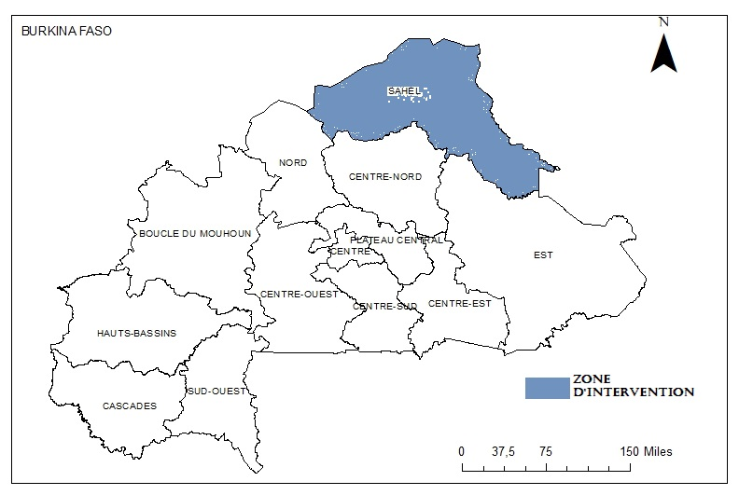
Région du Sahel
(493 708 PDI/Source CONASUR au 30 septembre 2021 baisse de 1,02% par rapport au dernier enregistrement 498 802)

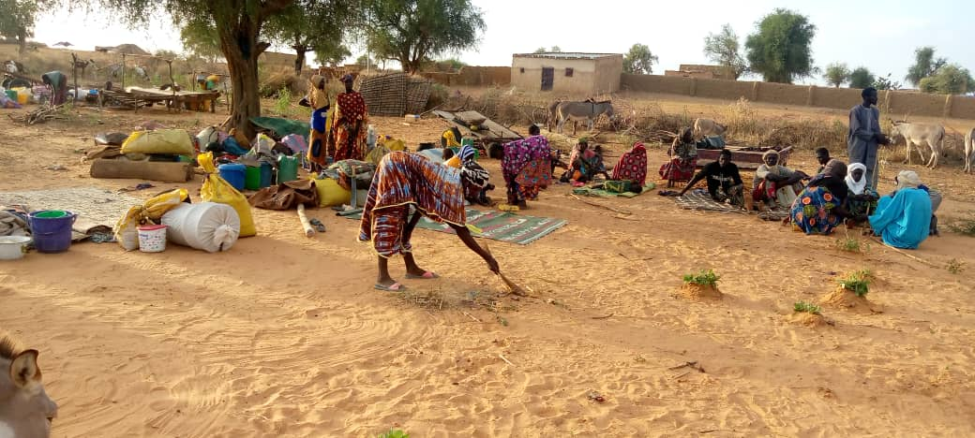
Monitoring de protection
Photo prise par Sondé Sadou moniteur lors d’une visite terrain sur un site PDI à Petit paris
-
Novembre 2021

1 407 685 Personnes en déplacement soit 1,10% de baisse par rapport au chiffre précédent 1 423 378 PDI au niveau national au 30 septembre 2021 | 37 Incidents enregistrés 18,5% de baisse par rapport au mois précédent
73 Cas de protection pris en charge | 48 Cas de protection référés

- Contexte
Le contexte opérationnel au cours de la période de novembre a été marqué par des attaques et des actes de violences orchestrés par des groupes armés non étatiques (GANE) avec pour corolaire des violations des droits humains. Ces incidents de sécurité qui ont concerné toutes les quatre provinces ont contribué à réduire l’espace humanitaire et accroitre la vulnérabilité des populations surtout les femmes et les enfants.
Moins d’incidents ont été enregistrés au cours de ce mois de Novembre comparativement au mois précédent. En effet, au total 37 incidents ont été enregistrés (contre 50 incidents en octobre) lesquels ont occasionnés plusieurs violations des droits humains dont les droits à la vie, à la propriété, à l’intégrité physique et psychique, à la liberté et à la sécurité. Ainsi, 280 personnes ont été victimes de violation des droits humains dont 65% d’hommes et les principaux auteurs de ces violations sont les GANE.
40% des incidents enregistrés l’ont été dans la province du Yagha notamment dans les communes de Boundoré et Mansila. Cependant, la province du Seno a enregistré plus de victimes de violations des droits humains dont 116 à elle seule sur les 280. Des mouvements réguliers de populations vulnérables affectées par la crise, essentiellement des femmes et des enfants ont été enregistrés dans la commune de Sebba du fait de la situation sécuritaire dans la Commune de Mansila.
Il a été enregistré également des mouvements de populations de 2147 PDI venues de Boundoré et Mansila pour s’installer à Sebba.
Les provinces qui accueillent le plus de personnes qui ont été contraintes au déplacement sont celles du Soum (291 932) avec la ville de Djibo (251 125), du Seno (113 300) avec les villes de Dori (54 309) et de Gorgadji (39 900) ainsi que l’Oudalan (69 814) avec la ville de Gorom-Gorom (32 456). Cependant, la province du Seno jadis calme, est de plus en plus touchée par les incidents et demeure une zone à risque où la situation sécuritaire reste précaire et volatile. Le constat est que le chef-lieu de Région qui est la commune de Dori reste la ville où toutes les administrations fonctionnent normalement même si quelques cas de petites criminalités sont enregistrés dans certains quartiers depuis un certain temps. Mais il faut relever que l’accès à Dori par voie routière devient de plus en plus problématique à cause de l’activisme des GANE sur l’axe Kaya Dori. En effet ces derniers effectueraient souvent des contrôles irréguliers d’identité à travers des check point sur cet axe et des enlèvements de civils ont même déjà été signalés.
- Couverture géographique

24 communes couvertes
16 moniteurs
15 points focaux communautaires

Dans la province du Soum :
- Couverture physique : la commune de Djibo dont la ville de Djibo et les villages de Borguinde, Yathé, So, Banikani, fetokoba, Peteltchioudi, Piladi, Firguindi, Silgué, Koubel alfa et Boguel Sawa.
- Monitoring à distance/ informateurs clés _réseaux communautaires : la commune de Baraboulé (Baraboulé, Dotoka, Lessam, Petel, Pahoundé, Pétégoli) ; la commune de Tongomayel (Tongomayel, bouloboye, Gankouna et Gouna) ; la commune de Koutoukou centre ; la commune de Diguel (Diguel, Kouyé, Kénou, Lassa, Doundoubangou); la commune de Nassoumbou (Nassoumbou, Wapta, Bouro, Bangaharia) ; la commune de Arbinda centre et la commune de Pobé-Mengao (Pobé centre, Bougé).

Dans la province du Seno :
- Couverture physique : les communes de Dori notamment les trois sites de (Wendou, Yarala, Petit Paris) et les villages de (Djomga, Kampiti, Bouloy et Boudounguel), de Bani, de Seytenga et de Sampelga qui ont été couvertes physiquement.
- Monitoring à distance / informateurs clés _ réseaux communautaires : les communes de Gorgadji et de Falangountou ont été couvertes par téléphone à travers les informateurs clés et les réseaux communautaires.

Dans la province de l’Oudalan :
- Couverture physique : la commune de Gorom-Gorom et ses villages que sont (Essakane et Tasmakat) et la commune de Markoye centre et les villages de Tokabangou, Salmossi, et Tadrayate.
- Monitoring à distance : La commune de Déou centre et ses villages (Gandafabou et Feroriolé) et la commune de Tinakof.

Dans la province du Yagha :
- Couverture physique : la commune de Sebba à travers les localités de (Tambondi, Kirgou, Ibal, Guissingori)
- Monitoring à distance : la commune de Solhan (Solhan, Nabaningou, Yelimbiri), la commune de Boundoré (Boundoré, Tangangari, Barantchangou, Pansi, Takatami), de Mansila (Mansila, Babonga, Darounkayrou Tambondi, Kirgou, Ibal, Guissingori, Tambondi), de Tankougounadié (Tankougounadie, Keri et Kankanfogol) et de Titabé (Titabé, Tiékagnibi, Bortoré, Dinalaye).
Accessibilité : Dans la Région du Sahel de nombreuses localités demeurent difficiles d’accès du fait de l’activisme accru des GANE :
Dans la province du SENO, les zones à risque identifiées sont la commune de Gorgadji, de Falangountou et certains villages tels que Lamdamol, Demniol, Demmi, Gangaol et l’axe Dori_Goudoubo.
Dans la province du Yagha, toutes les communes sont à risque y compris Sebba qui semble être plus sécurisée que les autres. La province du Soum reste une zone à risque d’insécurité car les populations vivent dans la peur d’être d’éventuelles victimes des GANE du fait de l’imposition de certains principes imposés par ces derniers. En effet, certains villages et les autres communes surtout celles frontalières au Mali où il n’y a pas de force régulière de sécurisation font le plus souvent face aux fréquentes incursions des groupes armés non étatiques.
Dans l’Oudalan, les zones à risque identifiées pendant cette période sont les villages de Dibissi, Petabouli, Adjarei-djarei, Fourkoussou, Lere M’bardi, Gangani, Tintabora, Baliata, Beiga, Gagara 1 et 2 dans la commune de Gorom-Gorom et dans la commune de Markoye les villages de Tambao, Konsi, Iklan Oudalan, Tolel-Kaya, l’axe Dorbel-Markoye, Idamossen, Salmossi, Tin-jollet, keltamisguete. Mais les zones de Deou et Tin-Akof restent toujours des communes difficilement accessibles et à risque.
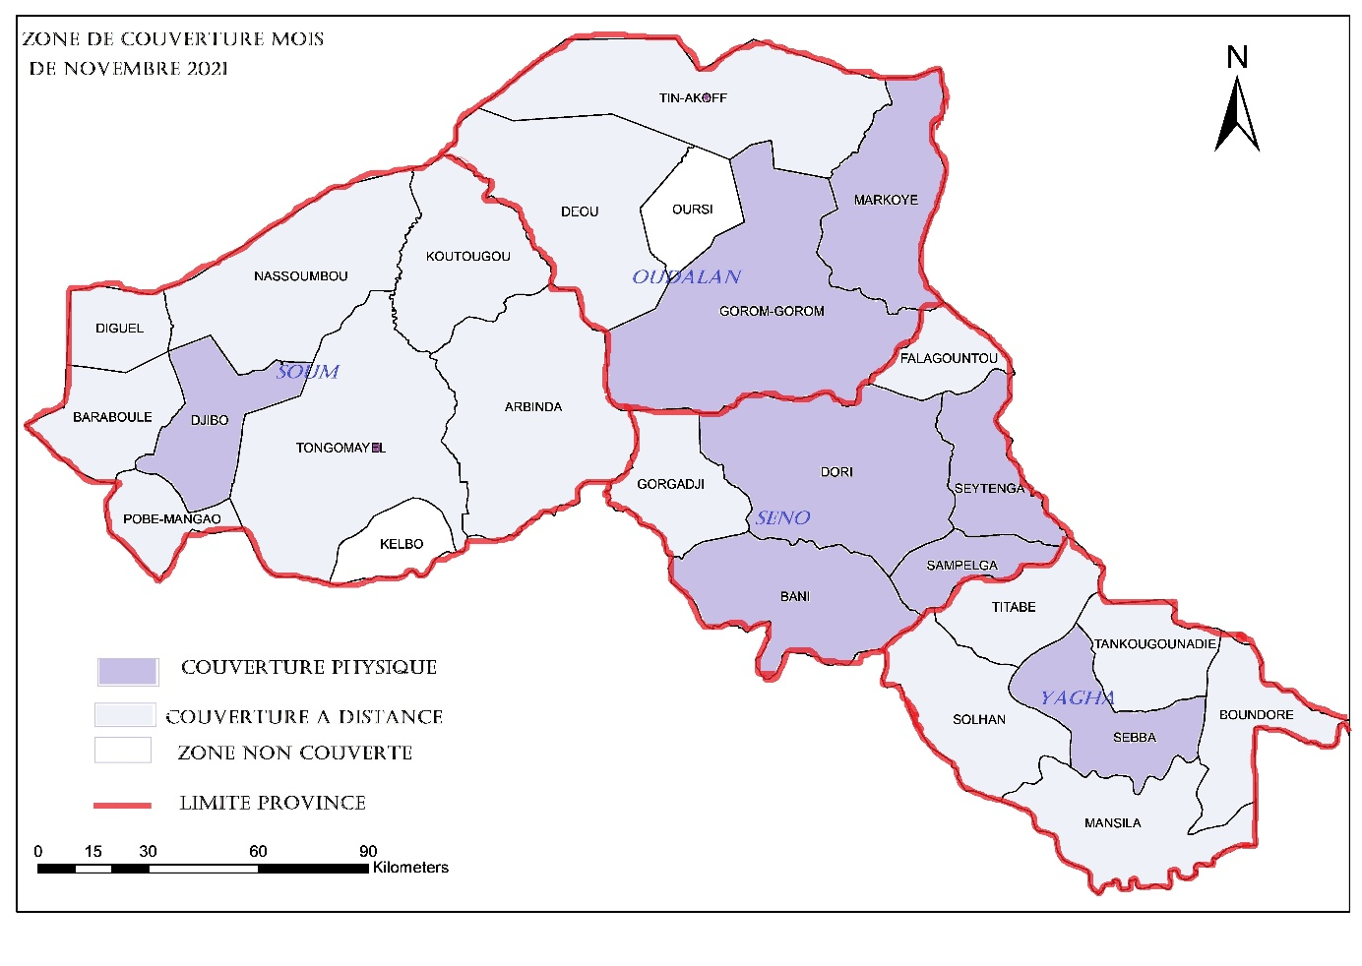
Méthodologie de collecte d’informations : La collecte d’informations s’est réalisée à travers des missions de monitoring (tenue de focus group, entretiens individuels et observations) avec l’appui d’un dispositif de protection à base communautaire. Cette collecte s’est faite à travers les outils du monitoring de protection dans les quatre provinces de la Région. Au cours de ces activités de monitoring, 197 visites ont été effectuées auprès de 257 ménages PDI et communautés hôtes de 2013 personnes dont 407 hommes, 641 femmes, 429 garçons et 536 filles.

- Typologie des mouvements identifiés
Date | Nombre de personnes | Zone de départ et de destination  (Province/commune/village) | Cause
Octobre | Premiers mouvements ( 2 147 personnes)
 | 588 PDI dont 91 femmes, 167 filles, 261 garçons et 69 hommes. | Tabondi vers Sebba | Déplacement préventif et spontané
 | 695 PDI dont 126 femmes, 235 filles, 246 garçons et 88 hommes. | Boundoré vers Sebba | Déplacement préventif et spontané
 | 864 individus dont 130 femmes, 325 filles, 358 et 51 hommes. | Mansila vers Sebba | Déplacement préventif et spontané
 | Mouvements secondaires ( personnes)
RAS
 | Mouvements de retour ( personnes)
RAS

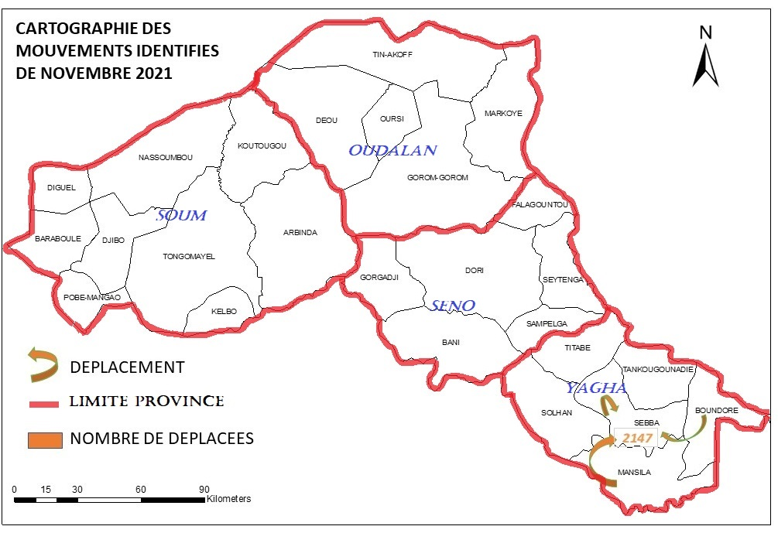
- Incidents de protection
- Statistiques
Incidents
37
Incidents rapportés par les moniteurs, RC et IC
Victimes de Violations
280
Victimes de violations de droits humains
Localités touchées
12
Communes touchées, principalement : Mansila, Dori, Djibo, Boundoré

- Details sur les incidents
Le monitoring a permis au MBDHP d’identifier 37 incidents sécuritaires. Ci-dessous quelques cas illustratifs de ces violations dans les quatre provinces de la Région.
Province du Seno
Assassinats/meurtres : Dans la matinée du 05 novembre 2021, aux environs de 07 heures du matin, des membres d’un GANE ont tué deux personnes dans le village de Séno-Tiondi dans la commune de Seytenga sur l’axe Seytenga-Téra. Il faut noter que ce village se situe à moins de 7 km de la ville de Seytenga. Dans la matinée du vendredi 12 novembre 2021, une équipe du Groupement des Compagnies Républicaines de Sécurité de Dori (GCRS), en mission de sécurisation sur l’axe Dori-Essakane a été victime d’une attaque par des membres d’un GANE aux environs du pont d’Alkoma dans la province du Séno. Sept (07) policiers ont perdu la vie et cinq (05) autres blessés dans cette attaque. Dans la soirée du mercredi 17 novembre 2021, le corps sans vie d’un homme aurait été retrouvé sur l’axe Dori-Seytenga.
Atteinte au droit à la liberté et à la sécurité : Dans la matinée du vendredi 12 novembre 2021, des membres d’un GANE ont fait des contrôles irréguliers sur l’axe Dori-Kaya à la hauteur du village de Mbamga dans la province du Séno à une dizaine de kilomètres de la ville de Dori.
Atteinte au droit à la propriété : Dans la nuit du samedi 06 au dimanche 07 novembre 2021, des membres d’un GANE auraient fait une incursion dans le camp de Goudoubo. Ils ont pillé des vivres et le dépôt MEG du centre de santé avant de disparaitre dans la nature. Cette situation a conduit plusieurs ménages de réfugiés à un déplacement forcé vers la ville de Dori. Dans la matinée du mardi 16 novembre 2021, des membres d’un GANE ont fait des contrôles irréguliers sur l’axe Dori-Kaya à la hauteur du village de Mbamga dans la province du Séno à une dizaine de kilomètres de la ville de Dori. Selon les informations, deux humanitaires et leur véhicule ont été enlevé par les membres du GANE. En outre, dans la soirée du dimanche 21 novembre 2021, des membres d’un GANE ont tiré sur trois camions fourgonnettes sur l’axe Dori-Seytenga à l’entrée de Seytenga. Selon les informations, il n’y a pas eu de perte en vie humaine ni de blessé mais d’importants dégâts matériels ont été enregistrés.
Province du Soum
Assassinats/meurtres : Dans la soirée du lundi 08 novembre 2021, un GANE a tué un jeune homme au secteur 1 de la ville de Djibo. Selon les informations, la victime était recherchée depuis 2020 par ces GANE pour suspicion de collaboration avec les FDS en tant qu’informateur. Ils auraient aussi blessé une autre personne au passage.
Arrestation arbitraire : Dans l’après-midi du dimanche 07 novembre 2021, aux environs de 15 heures, les FDS auraient arrêté une personne au secteur 2 de la ville de Djibo non loin de l’agence Orange. Ce dernier saignait (apparemment blessée). Les raisons de son arrestation demeurent inconnues.
Atteinte au droit à la sécurité : Dans la nuit du samedi 06 au dimanche 07 novembre 2021, le village de Gargaboulé dans la commune de Pobé-Mengao aurait été la cible d’une attaque des membres d’un GANE. Selon les informations reçues, il y aurait eu la riposte des VDP cependant il n’y a pas eu de pertes en vie humaine mais plutôt d’important dégâts matériels.
Utilisation d’EEI : Dans la matinée du vendredi 05 novembre 2021, deux femmes ont trouvé la mort dans l'explosion d'un engin explosif improvisé à Arbinda dans la province du Soum. En effet, les deux femmes se déplaçaient à bord d’une charrette sur l’axe Arbinda-Djibo lorsque leur moyen de déplacement a heurté l’engin explosif improvisé.
Atteinte au droit à l’éducation : Dans la journée du dimanche 28 novembre 2021, des membres d’un GANE auraient fait irruption dans le village de Souma dans la commune de Koutougou. Ils auraient menacé les parents ayant des enfants inscrits à l’école de les retirer sous peine de sanctions.

Province de l’Oudalan
Assassinats/ meurtres : Dans la journée du jeudi 25 novembre 2021, des membres d’un GANE ont intercepté trois (03) personnes sur l’axe Markoye-Tin-Akof avant de les tuer. Selon les informations, une des victimes serait un infirmier en poste au CSPS de Markoye. L’incident aurait provoqué la fermeture de ce CSPS. Dans la nuit du 09 au 10 novembre 2021, des GANE ont fait irruption dans le village d’Inawas (Markoye). Ils ont abattu deux civils après les avoir enlevés dans leurs domiciles et amenés hors du village pour des raisons inconnues.
Atteinte au droit à la propriété : Le 1er novembre 2021, un GANE a emporté un nombre important de bétail dans la commune de Tin-Akof centre. En effet, le 14 novembre 2021 dans le village de Kamoga (commune de Markoye), un GANE y a fait irruption et a emporté un grand nombre d’animaux appartenant aux habitants dudit village.
Violence basée sur le genre (VBG) : Dans la soirée du dimanche 07 novembre 2021, un membre d’un GANE a fait irruption dans le village de Deibenga Taforate. Selon les informations rapportées, il a abusé sexuellement de deux filles en les intimidant avec son arme. Il faut noter que les deux survivantes ont reçu les premiers soins dès le lendemain de l’incident. Elles ont eu droit au PEP kits pendant leurs prises en charge au CSPS de Markoye.
Province du Yagha
Assassinats/ meurtres : Dans la matinée du samedi 20 novembre 2021, des membres d’un GANE ont tué deux jeunes hommes à Mansila. Les victimes étaient parties en brousse à la recherche de foin et ont été interceptées et tuées par les membres du GANE du fait du blocus imposé à la population de Mansila. Dans la nuit du 21 au 22 novembre 2021, un couple a été assassiné au secteur 3 de la ville de Sebba. Les raisons et les présumés auteurs restent méconnus. Dans la journée du jeudi 25 novembre 2021, des GANE ont fait irruption dans le village de Tiegou dans la commune de Titabé. Ils ont enlevé et exécuté un tradipraticien. Dans la soirée du jeudi 25 novembre 2021, des éléments des volontaires pour la défense de la patrie (VDP) de Sebba ont abattu un homme dans les périphéries de Sebba pour suspicion de complicité avec des GANE. La victime serait un ressortissant du village de Tambondi
Destruction de biens : Dans la matinée du dimanche 21 novembre 2021, les agents de santé du CSPS de Boundoré ont déserté les lieux. Le dépôt MEG aurait été pillé par les membres d’un GANE et les agents se sentent menacé à la suite du départ de la gendarmerie de la localité. Dans la nuit du 22 au 23 novembre 2021, des membres d’un GANE ont incendié tous les services publics de la ville de Boundoré (la brigade de la gendarmerie, les écoles, la mairie, l’antenne relais, la préfecture) et pillé plusieurs boutiques. Dans la journée du jeudi 25 novembre 2021, un grand feu de brousse a ravagé plusieurs hectares de forêt, des maisons et des greniers dans le village de Tambondi et ses environs. Les VDP et FDS seraient à l’origine de ce feu selon les témoignages reçus.
Coups et blessures volontaires : Dans la matinée du samedi 06 novembre 2021, des membres d’un GANE auraient séquestré, dépouillé et violenté des femmes de Mansila qui partaient s’approvisionner en vivres dans les villages de Babonga et Téparé dans la commune de Mansila. Dans la matinée du mardi 09 novembre 2021, les VDP de Sebba auraient violenté un jeune homme de Boundoré au niveau du poste de contrôle à l’entrée de la ville de Sebba pour suspicion de complicité avec les GANE. Dans la journée du samedi 27 novembre 2021, les VDP de Sebba ont arrêté deux personnes à l’entrée de la ville. Celles-ci auraient subi des sévices corporels avant d’être libérées.
Atteinte à la liberté et à la sécurité : Dans la journée du jeudi 18 novembre 2021, des membres d’un GANE auraient fait des prêches et proférés des menaces dans les villages de Kira et Yama dans la commune de Boundoré. Ils auraient menacé les populations de ces villages de rompre la collaboration avec la base de la gendarmerie de Boundoré sous peine de subir des représailles. Dans la soirée du dimanche 28 novembre 2021, des membres d’un GANE auraient fait irruption dans le village de Titabé pour enlever un homme et disparaitre dans la nature. La victime serait une autorité locale et serait un ex détenu libéré quelques mois plutôt.

Atteinte au droit à l’éducation : Dans la matinée du lundi 15 novembre 2021, des membres d’un GANE ont donné un ultimatum dans le village de Kirgou aux parents ayant des enfants dans les écoles de tout faire pour les ramener dans un bref délai au risque d’être tué. À la suite de cette menace, quatre élèves qui étaient scolarisés à Sebba ont été retirés de l’école par leurs parents le mardi 16 novembre 2021. Les parents sont interdits d’inscrire leurs enfants à l’école moderne quel que soit le lieu sous peine de représailles allant jusqu’à la mort. Les enfants sont donc obligés de rester à la maison sans scolarisation du fait des menaces et intimidations des GANE qui opèrent dans la zone.

De l’analyse, il ressort que dans la Région du Sahel, la force publique est plus présente dans les chefs-lieux de province (Dori, Gorom-Gorom, Djibo et Sebba) et dans les localités telles que Mansila, Solhan et Seytenga. Les FDS font des patrouilles dans certaines localités telles que Saouga, Korizena, Tasmakat dans la commune de Gorom-Gorom, Damban, Salmossi dans la commune de Markoye, la commune de Titabé, Tankougounadié, dans la province du Yagha, Sampelga dans le Seno. On remarque aussi la présence de volontaires pour la défense de la patrie principalement dans certaines localités comme Gorgadji et Bani dans la province du Seno et à Sebba, Solhan, Mansila et Boundoré dans la province du Yagha ainsi qu’à Markoye dans la province de l’Oudalan.
- Situation par secteur

- SGBV
Eléments clés.
La problématique des VBG reste critique du fait de la situation d’insécurité accrue dans la Région et surtout sur les sites des PDI. En effet, du constat général, les VBG les plus fréquentes sont les violences psychologiques, les agressions sexuelles, l’exploitation des enfants, les mariages forcés et les Mutilations Génitales Féminines (MGF). La dénonciation des cas de VBG reste difficile du fait de la peur du rejet par la société en lien avec les pesanteurs socioculturelles.
La recrudescence des attaques et la restriction de la liberté des mouvements des populations surtout celles de la gent féminine occasionnent des violations des droits humains par les GANE. En effet, ces derniers interdisent aux femmes de se rendre au marché, en brousse et sur les sites d’orpaillage. Les violences physiques sur les populations féminines et masculines par des GANE sont constatées lorsque celles-ci ne respectent pas les règles imposées. Ainsi, des actions concrètes de prévention et de protection des populations sont nécessaires. Dans la province de l’Oudalan, dans la soirée du dimanche 07 novembre 2021, un GANE aurait fait irruption dans le village de Deibenga Taforate où il aurait abusé sexuellement de deux filles en les intimidant avec son arme. Il faut noter que les deux survivantes ont reçu les premiers soins et ont été prises en charge au CSPS de Markoye. Dans la province du Yagha, une femme a été victime de violence conjugale à la suite d’un différend avec son mari. Elle nous a été référée par l’ONG Première Urgence Internationale pour une assistance en cash afin qu’elle puisse mener une activité génératrice de revenus. Par ailleurs, il a été constaté, le 06 novembre 2021 des cas de violences physiques et des traumatismes psychologiques causés par des GANE sur des femmes de Mansila qui partaient à la recherche de bois de chauffe et de vivres dans les villages environnants.
Activités de prévention et réponse. Les deux survivantes ont reçu les premiers soins et prises en charge au CSPS de Markoye avec l’appui de l’ONG MSF de la localité. La femme victime de violence conjugale a été assistée en cash transfert par le MBDHP en vue de l’aider à mettre en œuvre une activité génératrice de revenue pour faciliter son autonomisation.
- Protection de l’enfance
Eléments clés. La crise sécuritaire qui touche l’ensemble de la Région du Sahel n’est pas sans conséquence sur les droits des enfants. En effet, des familles entières au vu de l’impact sécuritaire n’ont plus les ressources nécessaires pour l’éducation de leurs enfants. Dans la Région du sahel la question de la protection de l’enfance était déjà un sujet très préoccupant avec la présence de enfants talibés, enfants bouviers et la survenue de la crise sécuritaire est venue exacerbée davantage cette situation. Le travail des enfants est perceptible à tous les niveaux que ce soit dans des ménages ou sur les sites d’orpaillages. Un cas de disparition d’une jeune fille de 15 ans a été constaté dans la commune de Dori précisément à Petit paris. Dans la journée du 1er novembre 2021, un groupe de GANE a intercepté des paysans sur des charrettes qui se rendaient à Markoye pour faire le marché sur l’axe Markoye -Danbam à 7 km de la commune de Markoye. Ils ont tiré sur ces paysans causant la mort de 12 civils dont 02 jeunes garçons de 17 et 18 ans. Dans la province du Soum, le 10 novembre 2021, il a été identifié deux enfants séparés âgés respectivement de 07 et 10 ans au secteur 05 de Djibo dans un site de PDI. Nous avons pu apporter une assistance en cash à ces enfants pour des besoins sanitaires et un référencement a été fait à l’endroit de l’action humanitaire.
La protection de l’enfance est mise à rude épreuve du fait de l’insécurité dans la Région notamment le droit à l’éducation. En effet, non seulement de nombreuses écoles ont été détruites ou fermées mais aussi les GANE empêchent des parents dans certaines localités notamment à Souma dans la commune de Koutoukou, province du Soum et à Kirgou dans la province du Yagha d’envoyer leurs enfants dans les établissements scolaires à travers des actes de menaces et d’intimidations. Des GANE obligent les parents à envoyer leurs enfants dans des écoles qu’ils ont mis en place et que tout contrevenant se verra expulsé du village de Souma sans possibilité de retour. Ces écoles consistent à réunir les enfants en âge scolaire pour les enseigner l’islam proche du Wahabisme. En plus de Souna dans la commune de Koutoukou, il y a le village de Tongomayel dans la commune de Tongomayel, le village de Yathé dans la commune de Djibo et les villages de Fili Fili et Mehena dans la commune de Baraboulé. Cette déscolarisation prolongée expose les enfants a toute sorte d’exploitation et d’abus y compris les risques d’enrôlement par les groupes armés non étatique. Etant donné que ces derniers seront laissés à eux même, cela pourrait les conduire à s’adonner à la mendicité, mais aussi à des activités telles que les travaux dans les ménages, au marché, chantier, et vont souvent hors de la ville à la recherche d’argent.
Dans la province du Yagha, depuis la destruction des réseaux de communications presque tous les enseignants sont partis. Sur un total de plus de 40 enseignants au secondaire, il ne restait que quatre après cet incident Cette situation a conduit à la fermeture de 90% des classes du secondaire. Ainsi les enfants sont livrés à eux-mêmes avec une ’absence totale d’encadrement éducatif car les écoles et les centres de formation ont été détruits ou fermés. A cela s’ajoute l’impact sécuritaire qui fait que beaucoup de familles n’ont pas les ressources nécessaires pour prendre en charge les besoins essentiels de leurs enfants.
A la liste des nombreux CSPS fermés s’ajoute celui de Boundoré qui a fermé le 21 novembre 2021.
Activités de prévention et de réponse. Quatre enfants ont été assistés en mobil money soit 02 garçons et 02 filles dont 02 en condition médicale sérieuse, un garçon en situation d’handicap et une fille mineure enceinte. Une assistance en cash transfert a été faite au profit de deux enfants séparés dans la province du Soum.
- Personnes ayant des besoins spécifiques

Eléments clés. 87 PBS ont été identifiés lors des activités de Monitoring de protection dont les besoins sont d’ordre alimentaires, sanitaires et en logement.
Activités de prévention et de réponse. 73 PBS dont 37 femmes et 36 hommes ont été assistées dans les provinces du Seno, du Soum, de l’Oudalan et du Yagha à travers des transferts mobil_ money et en cash money.
Tableau récapitulatif de l’assistance aux cas individuels de protection et PBS dans les communes de Sebba dans la province du Yagha, de Dori dans la province du Seno, de Djibo dans la province du Soum et de Gorom-Gorom dans la province de l’Oudalan :
Province du Seno : DORI
 | Masculin | Féminin | Total
Personne âgée en danger | 01 | 00 | 01
Personne vivant avec un handicap | 02 | 01 | 03
Condition médicale importante | 02 | 02 | 04
Personne âgée avec des enfants mineurs | 03 | 01 | 04
Personne âgée dans l’incapacité de prendre soin d’elle même | 02 | 00 | 02
Chef de ménage ou tuteur célibataire vulnérable | 02 | 00 | 00
Femme à risque | 00 | 02 | 02
Total | 12 | 06 | 18
Province du Soum : DJIBO
 | Masculin | Féminin | Total
Condition médicale critique | 01 | 00 | 01
Personne âgée avec des enfants mineurs | 02 | 00 | 02
Chefs de ménage vulnérables | 00 | 03 | 03
Enfant séparé | 01 |  | 01
Enfant non accompagné | 00 | 01 | 01
Personne âgée dans l’incapacité de prendre soin d’elle même | 00 | 01 | 01
Personne avec des besoins primaires non satisfaits | 00 | 01 | 01
Total | 04 | 06 | 10
Province de Oudalan : GOROM-GOROM
 | Masculin | Féminin | Total
Personne handicapée | 01 | 01 | 02
Personne âgée dans l’incapacité de prendre soin d’elle-même | 00 | 01 | 01
Chef de ménage vulnérable | 01 | 00 | 01
Conditions médicales importantes | 01 | 01 | 02
Femme à risque | 00 | 06 | 06
Personne âgée en danger | 04 | 04 | 08
Total | 07 | 13 | 20
Province du Yagha : SEBBA
 | Masculin | Féminin | Total
Personne avec des besoins primaires non satisfaits | 03 | 04 | 07
Personne vivant avec un handicap | 01 | 01 | 02
Condition médicale critique | 07 | 03 | 10
Chefs de ménage vulnérables | 02 | 00 | 02
Grossesse difficile | 00 | 01 | 01
VBG | 00 | 02 | 02
Femme allaitante | 00 | 01 | 01
Total | 13 | 12 | 25

48 personnes ont été référés pendant la période sous rapport, ainsi :

Dans la commune de Sebba province du Yagha, les moniteurs ont référé dix cas individuels de protection auprès de première urgence Internationale (PUI) pour des prises en charge sanitaire. PUI quant à elle a référé au MBDHP 05 cas pour des assistances en cash transfert. L’ONG ECLUD a référé au MBDHP dans la province du Yagha 26 cas qui ne relevaient pas de notre compétence et ces cas ont été référés aux structures les mieux indiquées pour la prise en charge. Il a été référé 30 cas à l’action humanitaire pour une prise en charge alimentaire.
Dans la province de l’Oudalan, il a été référé à la date 07 novembre 2021 au service de MSF/Markoye pour des examens et des soins médicaux, 02 jeunes filles survivantes de viol par des GANE lors de l’incident dans le village de Deibanga.
Un ravitaillement en vivres au profit de la commune de Mansila a été réalisé en fin novembre 2021 le programme alimentaire mondial (PAM).
- Etat de droit
Eléments clés. Dans la Région du Sahel, les FDS notamment les militaires et les gendarmes, sont présents dans certaines localités et font des patrouilles. Nous notons la présence d’un poste de gendarmerie à Sebba et à Boundoré. Il y a aussi la présence des militaires à Sebba et à Mansila. Les volontaires pour la défense de la patrie (VDP) sont également à Boundoré, à Sebba, à Solhan, à Mansila, à Gorgadji et à Bani.
Cependant, dans plusieurs localités de la Région, les administrations publiques et privées ne fonctionnent plus à cause des attaques perpétrées dans de nombreuses localités telles que Déou, Oursi, Tin-Akoff, Mansila, Boundoré, Tongomayel, Koutoukou et Baraboulé. Par conséquent, le problème d'accès à la documentation et à la justice se pose dans ces localités. Il faut noter que ces services publics sont concentrés dans les chefs-lieux de province (Gorom-Gorom, Djibo, Sebba) et surtout à Dori le chef-lieu de Région qui est la commune actuellement la plus stable.
Les droits civiques sont mis à rude épreuve avec l’absence de certains services publics comme les commissariats de police où les populations établissaient les CNIB. Cependant, les services présents dans la ville de Sebba profitent de l’ignorance des usagers pour les taxer arbitrairement.
- Cohésion sociale

Eléments clés. Les déplacements massifs entre communautés peuvent créer des tensions entre celles-ci d’où la mise en œuvre d’activité de prévention au profit de ces populations pour mitiger et faire en sorte que ces communautés puissent vivre en bonne intelligence. Des actions sont menées pour prévenir les conflits et créer des cadres de résolutions de ces conflits.

Activités de prévention et de réponse. Des sensibilisations sur la coexistence pacifique ont été réalisées au cours du mois. Celles-ci avec 19 séances ont permis de toucher 383 personnes dans les communes de Dori et de Djibo dont 125 hommes, 137 femmes, 55 garçons et 66 filles.

Cette activité a permis de renforcer le vivre ensemble, le dialogue et l’entente entre les PDI et les communautés hôtes. Elle a contribué à consolider davantage la cohésion sociale entre les PDI et les communautés hôtes dans la Région du sahel toute chose qui concoure à la réduction des conflits entre communautés. Elle a également permis de renforcer les liens entre les PDI et la population hôte pour une cohésion sociale gage d’une paix durable.
- Logement, terre et biens
Eléments clés. La question de l’accès au logement, à la terre et aux biens constitue un défi majeur pour les PDI et même pour certaines communautés hôtes. Cette problématique des logements, terres et biens continue de se compliquer davantage dans la mesure où les mouvements de population sont permanents dans la Région.
Le manque de maisons pour les locations dans la province du Yagha est toujours d’actualité notamment dans la commune de Sebba. La question du logement dans la ville de Sebba est très cruciale. Les maisons à louer ne sont pas accessibles aux PDI. Le coût moyen d’un logement est de 15 000 francs CFA. Avec le déplacement continu des femmes de Mansila, il y a un besoin accru de logement.
Les PDI demande une assistance en tente ou en moyen financier pour payer le loyer. Dans la commune de Gorom-Gorom, il a été identifié 12 ménages dont 07 hommes chef de ménages et 05 femmes cheffe de ménage qui ont un besoin en abris. Dans la commune de Markoye, les moniteurs ont identifié 49 ménages de 43 hommes et 06 femmes chefs de ménage.
Activités de prévention et de réponse.
Sur les sites des déplacés HELP et NRC mènent des activités de distribution des abris et AME.
- Solutions durables
Eléments clés. RAS
Activités de prévention et de réponse. RAS
Il n’a pas été enregistré des cas des retours définitifs du fait de l’intensification des attaques des groupes armés dans les zones de retours.
- Protection à base communautaire
Renforcement des capacités. RAS
Activités réalisées par la communauté. Les réseaux communautaires et les informateurs clés ont enregistré 12 incidents sécuritaires sur 37. L’importance de ces relais communautaire n’est plus à démontrer car c’est une entité est essentielle dans la chaine de monitoring de protection dans la mesure où elle fournit des informations sur les incidents sécuritaires et de protections ainsi que sur les violations des droits humains qu’ils constatent dans leurs zones.
- Partage d’informations et coordination
Autorités. Le MBDHP travaille en coordination avec les structures gouvernementales sur le terrain surtout avec l’action humanitaire pour la satisfaction des besoins des bénéficiaires de nos actions.

Acteurs humanitaires. Le MBDHP travaille en étroite collaboration avec les autres acteurs humanitaires sur le terrain et participe activement aux rencontres inter-humanitaires au niveau national et régional. Durant ce mois, plusieurs acteurs humanitaires notamment ECLUD, PUI, MSF, action humanitaire ont référé des cas individuels de protection au MBDHP. Ces personnes ont été pris en charge lors de l’assistance ponctuelle en cash. Il s’agit de divers cas dont des besoins en vivres et de prise en charge sanitaire.
- RECOMMANDATION pour septembre 2021
Province | Localité | Objet | Destinataire | Mise en œuvre | Commentaires
Yagha | Mansila | Assistance en vivres | Populations de Mansila | Urgent
Yagha | Sebba | Assistance en vivres, abris et AME | 2147 PDI venues de Mansila | Urgent

